医学教育网主管药师：《答疑周刊》2018年第3期
问题索引：
1.【问题】盐酸普鲁卡因的分析，总结如下。
2.【问题】异烟肼的分析，总结如下。
具体解答：
1.【问题】盐酸普鲁卡因的分析，总结如下。
项目 | 方法
鉴别反应 | 结构特点：具有芳伯氨基  方法：[医学教育网原创]芳香第一胺反应。在盐酸介质中与亚硝酸钠作用，生成重氮盐，重氮盐进一步与β萘酚发生偶合反应，生成由橙黄到猩红色的沉淀
杂质检查 | 主要杂质：水解反应而产生对氨基苯甲酸  测定方法：[医学教育网原创]反相液相色谱法
含量测定 | 亚硝酸钠滴定法进行含量测定，用永停法指示终点
2.【问题】异烟肼的分析，总结如下。
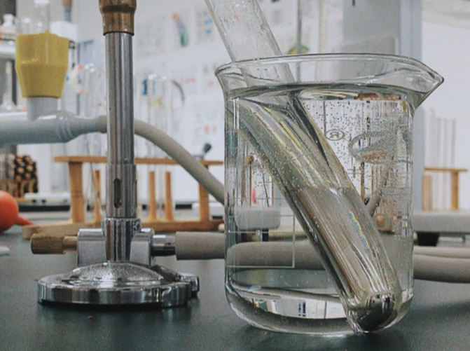
项目 | 方法
鉴别反应 | 结构特点：酰肼基具有还原性  方法：还原反应。[医学教育网原创]与氨制硝酸银试液，发生气泡与黑色浑浊，并在试管壁上生成银镜
杂质检查 | 主要杂质：不稳定分解出游离肼  检查方法：薄层色谱法
含量测定 | 高效液相色谱法（HPLC）

